Miércoles
02
de noviembre

Segundo de Secundaria
Matemáticas

Proporcionalidad Inversa

Aprendizaje esperado: resuelve problemas de proporcionalidad directa e inversa y de reparto proporcional.

Énfasis: comprender el concepto de la variación proporcional inversa para dar sentido a su representación algebraica.

¿Qué vamos a aprender?

Indagarás en las características de la variación proporcional inversa.

En sesiones anteriores, conociste cómo identificar cuando una situación es de proporcionalidad directa a través del reconocimiento de sus propiedades.

La proporcionalidad, es la relación que existe entre dos magnitudes cuando se establece una relación de correspondencia entre dos razones que son equivalentes.

La constante de proporcionalidad es un número, siempre el mismo, tanto en relaciones de proporcionalidad directa como en relaciones de proporcionalidad inversa; en el primer caso es un cociente entre las variables y en el segundo caso, un producto.

En esta sesión, profundizarás y resolverás problemas de proporcionalidad inversa.

¿Qué hacemos?

Inicia reflexionando en la siguiente pregunta:

¿Qué datos o características pueden ayudar a identificar cuando una situación es de proporcionalidad inversa?

Para responder la pregunta anterior y conocer algunas de las características de una proporción inversa, observa con atención el siguiente ejemplo.

Ejemplo 1.

Un grupo de 3 personas levantan en 10 días la cosecha de un sembradío, ¿cuánto tiempo tardarían 15 personas en levantar la cosecha? Tomando en cuenta que las personas trabajan al mismo ritmo.

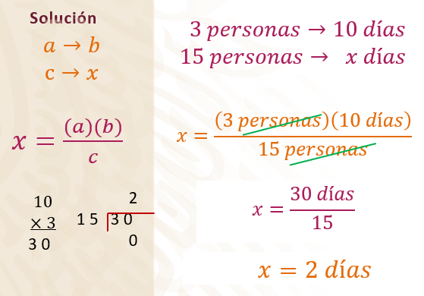

Se tiene la relación: “a” es a “b”, como “c” es a “x”.

Se escribe la relación, en este caso, tres personas levantan la cosecha en 10 días. Y quince (15) personas, ¿en cuánto tiempo levantarán la cosecha?

Teniendo la relación, se sabe que es una proporción inversa, porque al aumentar el número de personas, disminuyen los días de trabajo. Por esta razón, no se lleva a cabo el producto cruzado como en una proporción directa.

Entonces, se realiza una multiplicación horizontal y posteriormente una división.

Para determinar el valor de “x”, se multiplica el valor de la primera columna (3 personas) por su correspondiente de la segunda columna (10 días), y se divide entre el número de la primera columna de la siguiente fila (15 personas).

Al finalizar la operación, obtendrás el resultado de 2 días.

Por lo que, se puede afirmar que: 15 personas levantarán la cosecha en 2 días.

Ahora, comprueba que el problema es de proporcionalidad inversa. Recuerda que la constante de proporcionalidad inversa se representa con la letra “k”.

Donde:

K es igual al producto de la primera columna por su correspondiente a la segunda columna.

Por lo tanto, si se toman en cuenta los datos de la primera fila, queda de la siguiente manera:

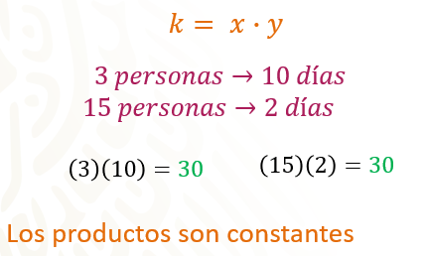

Entonces, se puede afirmar que el problema pertenece a una proporcionalidad inversa.

Características de una proporción inversa.

- Al multiplicar cada número de la primera columna por su correspondiente en la segunda columna, siempre se obtiene el mismo número, es decir, los productos son constantes.

- Dos magnitudes son inversamente proporcionales, si al aumentar una, disminuye la otra, en la misma proporción.

A continuación, analiza un segundo problema y distingue las características de una proporción inversa.

Ejemplo 2.

Un grupo de 3 amigos deciden salir de campamento, llevan víveres para 20 días, considerando que todos consumirán la misma cantidad. Al llegar al campamento el grupo se amplía a 12 amigos.

¿Cuántos días les durarán los víveres con 12 amigos?

Considera que a todos se les otorga la misma cantidad de víveres.

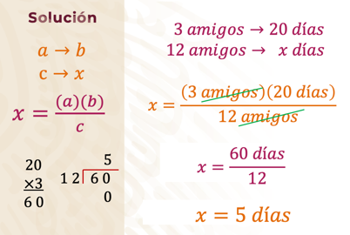

Los datos de este problema corresponden a la relación: “a” es a “b”, como “c” es a “x”, como se mostró en el problema anterior.

Después, se escribe la relación con los datos:

En donde “a” representa a los 3 amigos, “b” representa los 20 días, “c” representa los 12 amigos y “x” es el dato desconocido en días.

Ya que se cuenta con la relación establecida entre las magnitudes, e identificaste que están en una relación de proporcionalidad inversa: porque al aumentar el número de amigos, disminuye el número de los días que durarán los víveres, considerando que sea la misma ración por día para cada uno de ellos.

¿Cómo piensas que se resuelve una proporción inversa?

Para resolver esta proporción inversa, se realiza una multiplicación y posteriormente una división. Como se mostró en el caso anterior.

Para determinar el valor de x, que representa el número de días por calcular, se tienen que multiplicar los valores de “a” y “b” que se encuentran en la primera fila en posición horizontal, y que corresponden a los 3 amigos y a los 20 días, el producto obtenido se divide entre el valor de “c”, es decir, entre 12 amigos.

La proporción inversa queda escrita de la siguiente manera:

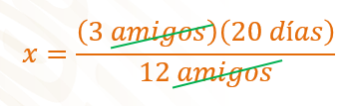
Después, se realiza la multiplicación correspondiente de (20×3) siendo el producto 60; y se divide entre 12, obteniendo como resultado: 5 días.

La respuesta a este problema es:

Los víveres disponibles solo alcanzarán para 5 días, ya que el grupo es de 12 amigos.

Ahora, como aprendiste anteriormente, se verifica que sea una proporcionalidad inversa.

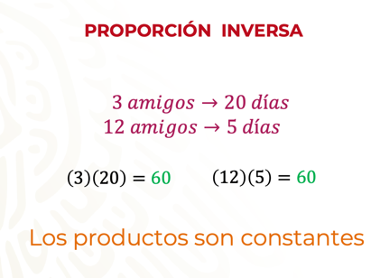

Si se multiplica (3×20) se obtiene como producto 60. Asimismo, el producto de (12×5) es 60.

Entonces se puede afirmar que es un problema de proporcionalidad inversa, porque los productos son constantes, es decir, en este caso, 60 representa la constante de proporcionalidad inversa.

Con base en este ejemplo, se puede afirmar que:

Dos magnitudes son inversamente proporcionales, si al aumentar una, la otra disminuye, en la misma proporción.

Ahora, observa otro ejemplo que te ayudará a entender mejor, qué es la constante de proporcionalidad inversa.

Ejemplo 3.

Un equipo de 6 pintores, barnizan una cerca de madera en 30 horas.

¿Cuánto tiempo ocuparían para barnizar la misma cerca con 9, 12 y 20 pintores?

Considera que todos los pintores trabajan con el mismo ritmo, es decir, a ritmo constante.

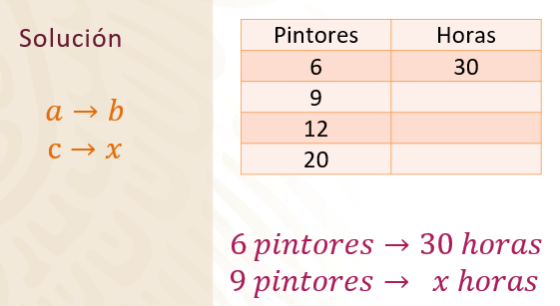

Nuevamente, se tiene la relación: “a” es a “b”, como “c” es a “x”. Además, esta vez cuentas con una tabla de información.

Primero, como ya sabes, se escribe la relación. El problema dice que: seis pintores barnizan una cerca en 30 días. Por lo tanto, 9 pintores, ¿cuánto tiempo necesitarán?

Teniendo la relación, se sabe que es una proporción inversa, porque al aumentar el número de pintores, disminuyen las horas de trabajo. Por esta razón, no se lleva a cabo el producto cruzado como en una proporción directa.

Entonces, se realiza una multiplicación horizontal y posteriormente una división.

Empieza a completar la tabla, calculando el tiempo que necesitarán 9 pintores en barnizar una cerca de madera. Recuerda que una proporción inversa, es el producto de la primera columna por su correspondiente de la segunda columna entre el primer número de la siguiente fila.

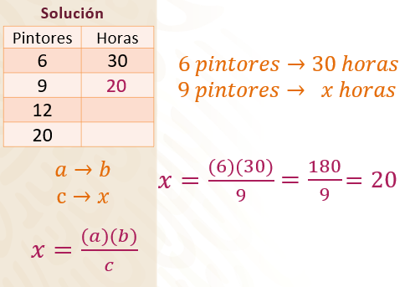

Por lo tanto, seis pintores multiplican las 30 horas de trabajo y se divide entre 9.

Al finalizar la operación, obtendrás el resultado de 20 horas.

Por lo que se puede afirmar que: 20 horas será el tiempo que necesitarán 9 pintores en barnizar una cerca.

Ahora continúa con la siguiente fila de la tabla. Primero, escribe la relación, en este caso, 9 pintores necesitan 20 horas para barnizar una cerca de madera.

¿Qué tiempo necesitarán 12 pintores para barnizar la cerca de madera?

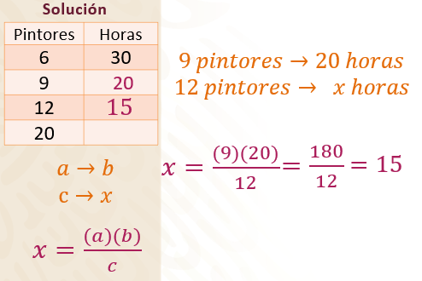

Al finalizar la operación, obtendrás el resultado de 15 horas.

Por lo que se puede afirmar que: 15 horas será el tiempo que necesitarán 12 pintores en barnizar una cerca.

Continúa con la última fila de la tabla. Primero, escribe la relación, en este caso, 12 pintores necesitan 15 horas para barnizar una cerca de madera.

¿Qué tiempo necesitarán 20 pintores para barnizar la cerca de madera?

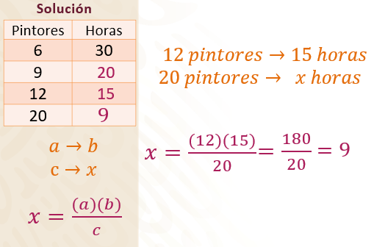

Al finalizar la operación, obtendrás el resultado de 9 horas.

Por lo que se puede afirmar que: 9 horas será el tiempo que necesitarán 20 pintores en barnizar una cerca.

Para concluir, comprueba que el problema que resolviste es de proporcionalidad inversa. No olvides que, la constante de la proporcionalidad inversa es el producto de la primera columna por su correspondiente de la segunda.

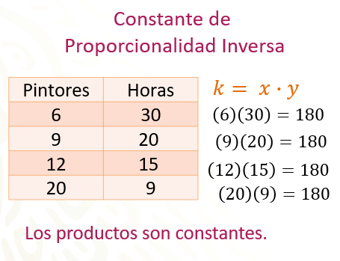

Los productos son constantes. Es una característica de la proporcionalidad inversa.

Después de haber observado y analizado los ejemplos anteriores, en donde se revisaron las soluciones de algunos problemas de variación de proporcionalidad inversa, ya puedes identificar algunas de las características que distinguen a una proporción inversa y cómo calcular la constante de proporcionalidad.

Recuerda consultar tu libro de texto de Matemáticas de segundo grado, seguramente encontrarás otras actividades para profundizar en el tema.

El reto de hoy:

Resuelve los siguientes problemas de proporcionalidad inversa.

Reto 1.

Un grupo de amigos quiere rentar una casa que cuesta $6000.00 mensuales y tienen la posibilidad de quedarse a rentar desde 2 hasta 6 amigos.

¿Cuánto pagarían de renta dependiendo de la cantidad de amigos que se queden en ella?

¿Cuál sería la expresión algebraica que se utilizaría para resolver el problema?

Considera que todos pagan la misma cantidad, y que la constante de proporcionalidad inversa “k”, es la renta mensual.

Reto 2.
.
En una ferretería venden bombas de llenado de agua, (suben el agua de una cisterna a un tinaco). Una característica importante de estás es la dimensión de los tubos que se usan, ya que, dependiendo de la medida de su diámetro, depende también el tiempo en llenar un tinaco. Cada bomba tiene una velocidad constante de salida del agua. Completa la siguiente tabla, usando la proporcionalidad inversa.

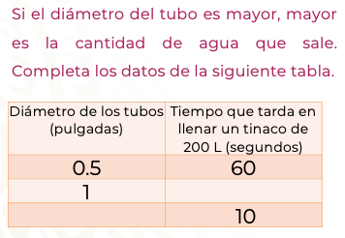

¡Buen trabajo!

Gracias por tu esfuerzo.

Para saber más:
Lecturas

https://www.conaliteg.sep.gob.mx/

